宽带突发信号功率测试中时间门的妙用
来源：仪商网
对于无线信号功率测试来说，TDMA信号、Bluetooth蓝牙信号或者雷达脉冲信号都是基于时域中周期性重复的突发结构来实现的。与连续平稳信号的功率测量不同，这种突发信号的功率测量受到频谱分析仪捕获时间的影响，相对来说比较复杂，突发功率测量主要有时域和频域积分方法两种。
突发功率时域测量法
突发功率测量值只有能在激活的时隙或突发开期间测量，使用4051的门限和触发功能可以做到这一点。应用外部触发信号或者4051内部的突发功率触发信号就可以调谐一个相应的时间窗，在此期间的测量值才被使用，窗口以外的则停止扫描，或不记录任何测量值。图1给出了4051的突发功率测量功能测量某一突发信号的测量结果。
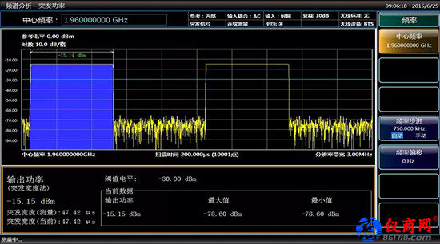
图1 4051突发功率测量
如果没有用户定义突发信号宽度，突发脉冲宽度可以这样得到：在捕获的数据中找出峰值，然后找出轨迹上第一个高于阈值的位置，即为脉冲的起始点，脉冲的终点为轨迹上低于阈值的第一个点，平均载波功率通常由脉冲宽度和阈值计算得到。
突发功率频域积分法
受频谱分析仪分辨率带宽的限制，通常突发功率的时域测量法测量的突发信号带宽不能超过频谱分析仪的分辨率带宽，多数频谱分析仪的分辨率带宽最大约10MHz。当突发信号带宽大于频谱分析仪带宽时，则需要采用频域积分法进行测量。
在描述突发功率的频域积分法之前，先来看看频域积分法测量信号的信道功率或邻道功率。相对于信道带宽，频域积分法测量信道功率首先要选择十分小的分辨率带宽，典型值为信道带宽的1%～3%。频谱仪频宽略大于被测量的信号带宽，且至少要从信道的低端频率开始扫描到高端频率。测量的结果对应于在选择的信道带宽内测量电平的线性值的积分，所得的邻道功率dBc是相对于用户信道的功率。采用频域积分法计算绝对信道功率的公式为：
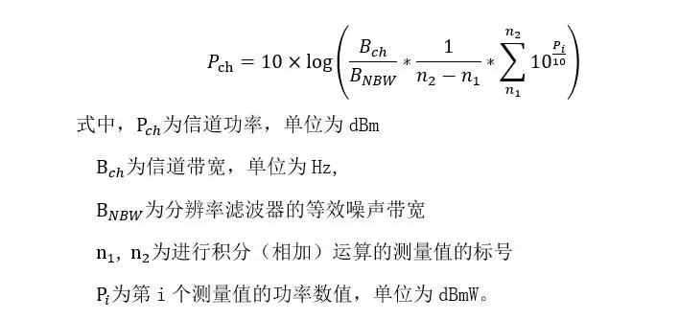
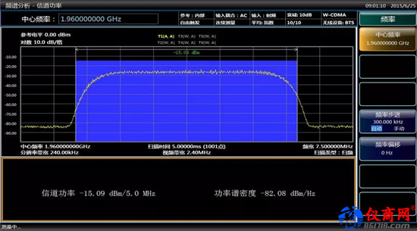
图2 频域积分法测量W-CDMA信道功率
要正确进行宽带突发信号的功率测量，必须让4051在突发信号开启状态进行捕获测量，而在突发信号关闭状态停止测量，4051中的时间门功能恰好能够满足这一要求。采用时间门测量突发信号功率时，只需要设置合适的门触发方式、门延迟和门宽度，使得在突发信号出现的时间内，4051时间门能正确执行触发并进行门控扫描即可。只要按照以下三步进行操作，4051可以很容易的进行突发功率测量。
第一步：将4051中心频率调谐到待测的信号载波频率上，打开时间门预览功能，门控源设置为突发信号触发，此时将会稳定的显示出被测信号的射频包络。
第二步：调整门延迟和门宽度，使得门控时间处于突发信号包络内部，即门宽度要小于突发信号包络的持续时间。
第三步：关闭时间门预览，打开时间门，即可进行突发信号功率测量了。

